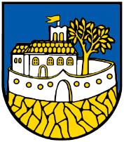
Individuálna výročná správa

Obce Kalameny

za rok 2023

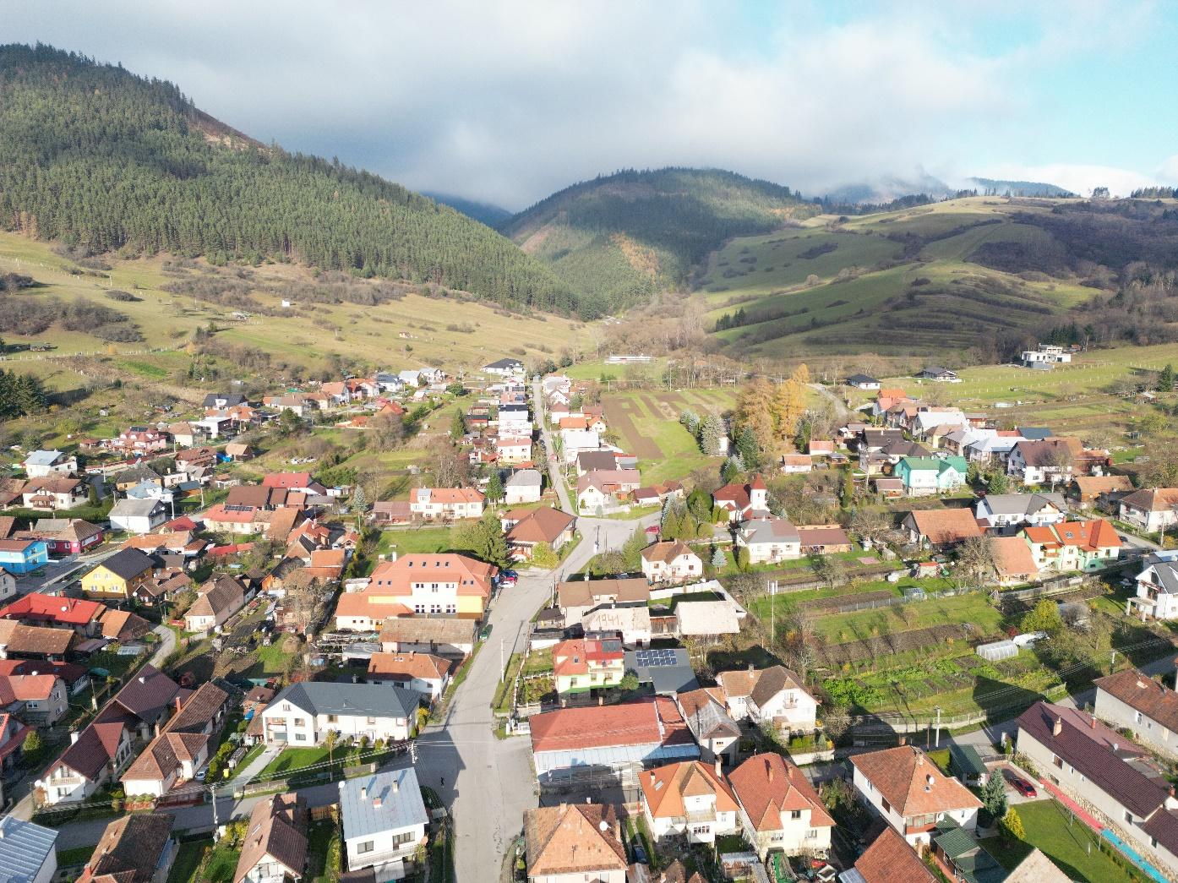

.................................
Ing. Juraj Markovič, starosta obce
Obsah
1 Úvodné slovo starostu obce 3
2 Identifikačné údaje obce 4
3 Organizačná štruktúra obce a identifikácia vedúcich predstaviteľov 5
4 Poslanie, vízie, ciele 6
5 Základná charakteristika obce 7
5.1 Geografické údaje 7
5.2 Demografické údaje 7
5.3 Symboly obce 8
5.4 História obce 9
5.5 Pamiatky 9
6 Plnenie funkcií obce (prenesené kompetencie, originálne kompetencie) 10
6.1 Výchova a vzdelávanie 10
6.2 Zdravotníctvo 12
6.3 Sociálne zabezpečenie 12
6.4 Kultúra 12
6.5 Hospodárstvo 14
7 Informácia o vývoji obce z pohľadu rozpočtovníctva 15
7.1 Plnenie príjmov a čerpanie výdavkov za rok 2018 15
7.2 Rozpočet na roky 2020 - 2022 16
8 Informácia o vývoji obce z pohľadu účtovníctva 17
8.1 Majetok 17
8.2 Zdroje krytia 17
8.3 Pohľadávky 18
8.4 Záväzky 18
9 Hospodársky výsledok za 2019 - vývoj nákladov a výnosov 19
10 Ostatné dôležité informácie 20
10.1 Prijaté granty a transfery 20
10.2 Predpokladaný budúci vývoj činnosti 21
10.3 Udalosti osobitného významu po skončení účtovného obdobia 21

Úvodné slovo starostu obce
Vážení spoluobčania,

výročná správa obce Kalameny za obdobie roka 2023, ktorú Vám predkladám, poskytuje pravdivý a nestranný pohľad na činnosť obce a dosiahnuté výsledky v uplynulom roku. Ku skončeniu kalendárneho a účtovného roka neodmysliteľne patrí dôkladné hodnotenie ekonomickej a bežnej činnosti. V sledovanom roku sme sa snažili plniť všetky úlohy, ktoré nám vyplývajú z ustanovení zákona č. 369/1990 Zb. o obecnom zriadení v znení neskorších predpisov a doplnkov, Ústavy Slovenskej republiky a ďalších zákonov a ustanovení, ktorými sa obec riadi pri zabezpečovaní samosprávnych kompetencií a kompetencií vyplývajúcich z preneseného výkonu štátnej správy. Našou snahou bolo zabezpečenie potrieb v prospech občanov obce pri dodržiavaní rozpočtových pravidiel..
Výročná správa tvorí prehľad realizovaných aktivít na základe rozhodnutí vecne príslušných orgánov obce a zároveň hodnotí plnenie investičných, kultúrnych a spoločenských aktivít. V obci sa, popri zabezpečovaní administratívneho chodu obecného úradu, bežnej prevádzky, údržby a opráv objektov v majetku obce, v rámci čerpania finančných prostriedkov z poskytovaných dotácií a z vlastných rozpočtových zdrojov zrealizovali viaceré investičné aktivity v oblasti zhodnocovania majetku obce a školského zariadenia v zriaďovateľskej pôsobnosti obce.
Obec dosiahla za sledované obdobie prebytkový rozpočet, čo vytvára ďalšie zdroje na jej rozvoj. V roku 2023 sa podarilo naplniť niekoľko čiastkových cieľov napríklad: likvidácia zberného dvora, revitalizácia dvoru za kultúrnym domom, obecná kancelária prešla rekonštrukciou priestorov, opravou prešlo osvetlenie betónového ihriska, zakúpili sa reproduktory do kultúry, zakryli sa odvodňovacie kanále a rekonštrukciou prešiel aj mostík pri termálnom prameni, rozšíril sa vodovod v lokalite Pod Plieškou Pod Tŕňová.
Kultúra, šport a duchovná oblasť sú neoddeliteľnou súčasťou obce. V uplynulom roku sa nám podarilo aj v spolupráci SČK organizovať spoločenské podujatia Maškarný pre deti, Obecný ples, Tradičná Bursa, postavil sa Máj, Deň matiek, v spolupráci s Klubom Nadšenci Amatérskej Cyklistiky Bicykluje celá rodina, Deň obce, Rozlúčka s letom, Deň úcty k starším. Verím, že spoločenský, kultúrny a športový život v našej obci bude mať kto organizovať a budeme môcť spoločne sa pravidelne stretávať.
Toto je moja prvá výročná správa, prvý celý rok v úrade, no musím konštatovať, že za prvý celý volebný rok som si toho prešiel veľa. Či to bol odchod zo dňa na deň zamestnankyne na rizikovú materskú, úmrtia zamestnanca, požiaru. Starosta zožeň, vybav, urob. Naučil som sa, že starosta musí zvládnuť od nahotovania dreva, zaliatia základov, nastavovania počítačov až po náročnú priam právnickú administratívu, ktorá ma vždy počkala, keď som v teréne zveľaďoval obec. Predsa finančných prostriedkov nemáme veľa a z toho mála si nemôžeme dovoliť všetko zadávať firmám, svojpomocne vieme urobiť viac. V posledných rokoch spoločenská, ekonomická a sociálna situácia prináša každodenne veľmi veľa prekážok a problémov pre organizácie, firmy a v neposlednom rade pre občanov. Zmierniť túto situáciu môžeme, ak si budeme navzájom pomáhať, vychádzať si v ústrety, aby sme vytvorili pekné, pokojné a vyhovujúce podmienky pre život v našej obci.
Týmto by som chcel poďakovať všetkým zamestnanom obce, obecnému zastupiteľstvu, členom dobrovoľného hasičského zboru, Členom SČK, členom JDS, všetkým dobrovoľníkom, ľuďom, ktorý pomáhali, pomáhajú a verím budú pomáhať pri zveľaďovaní našej obce. A najväčšia vďaka patrí rodine, manželke, lebo veľakrát musím čas, ktorý patrí rodine obetovať obci. Ďakujem.

Ing. Juraj Markovič
starosta obce

Identifikačné údaje obce
Názov: Obec Kalameny
Sídlo: Kalameny č. 70, 034 82
IČO: 00315303
DIČ: 2020589560
Štatutárny orgán obce: Ing. Juraj Markovič
Mobil: 0949 153 809
Telefón: 044/4392256
Mail: zastupitelstvo@kalameny.sk

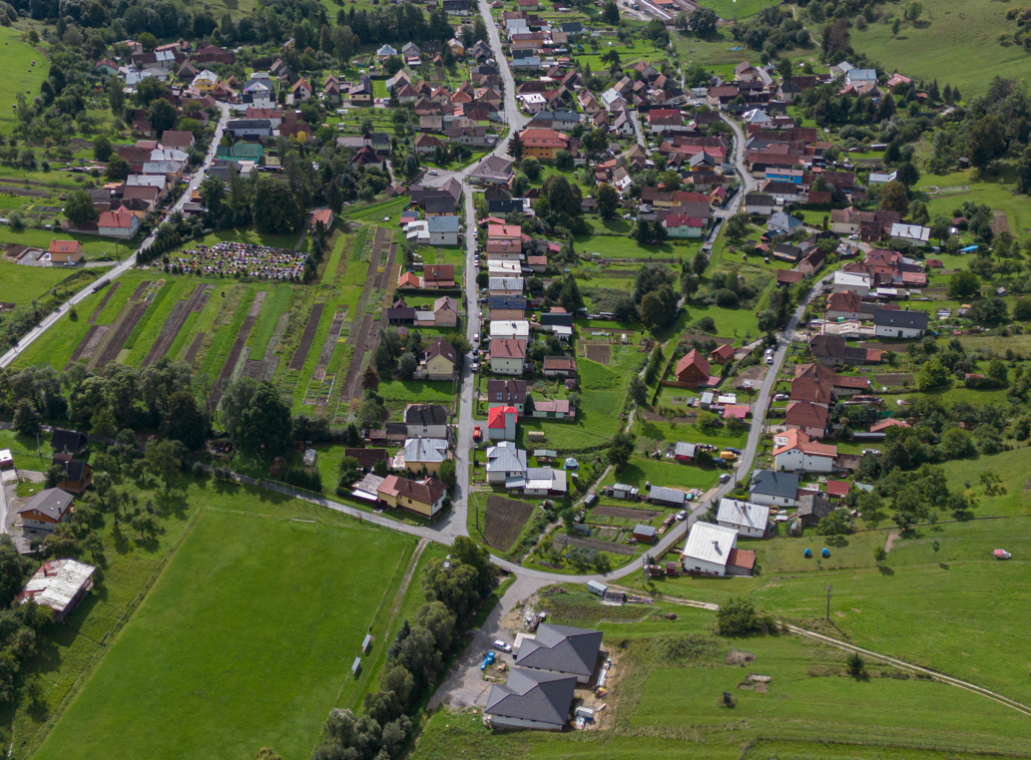

Organizačná štruktúra obce a identifikácia vedúcich predstaviteľov
Starosta obce: Ing. Juraj Markovič

Zástupca starostu obce : Ing. Miloš Mišiak

Hlavný kontrolór obce: Monika Pechová

Obecné zastupiteľstvo: od 28. 11. 2022
Mgr. Ľuboš Chovan
Ing. Miloš Mišiak
Peter Sálus
Boris Trnovský
Matúš Trnovský

Komisie: verejného poriadku a prešetrovanie sťažností
na ochranu verejného záujmu pri výkone funkcií verejných funkcionárov

Obecný úrad: Mgr. Lenka Dvorštiaková – účtovníctvo
Mária Mrvová – administratíva

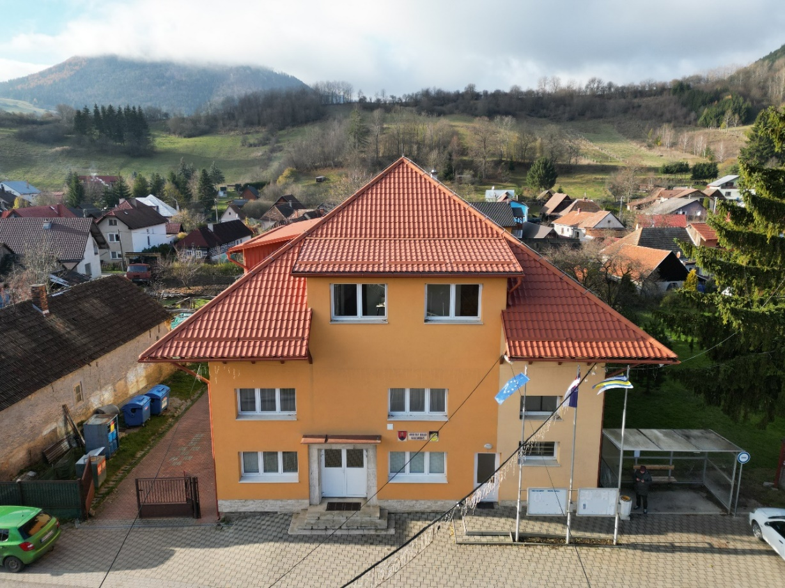

Poslanie, vízie, ciele
Poslanie obce:

Našim poslaním je vychádzať v ústrety požiadavkám občanov obce Kalameny a organizáciám sídliacim v obci, konanie akcií pre občanov obce, hlavne za účelom dobrého spolunažívania občanov a susedov v rámci obce.

Vízie obce:
Formovať obec ako vidiecke centrum, ktoré využíva svoje ľudské, materiálne, prírodné a ekonomické zdroje na zvýšenie kvality života občanov obce. Vytvoriť v obci podmienky pre podnikateľskú činnosť a živností občanov obce.

Ciele obce:
Plnenie právnych a ostatných požiadaviek, rozšírenie intravilánu obce za účelom ďalšej individuálnej bytovej výstavby, zameranie sa na prevenciu ochrany životného prostredia a zvyšovanie environmentálneho povedomia a kvality života.

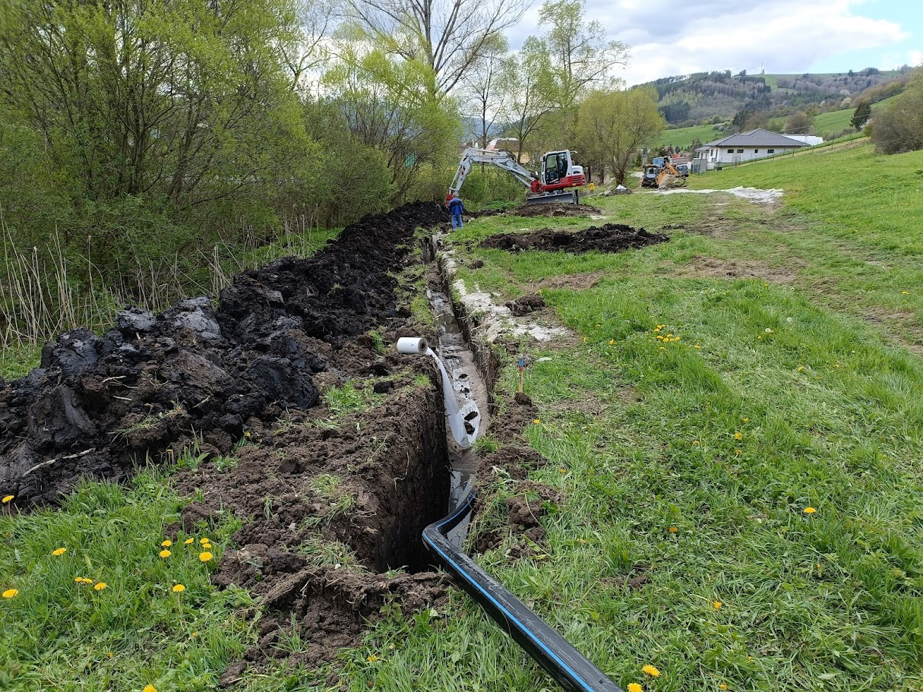

Základná charakteristika obce
Obec je samostatný územný samosprávny a správny celok Slovenskej republiky. Obec je právnickou osobou, ktorá za podmienok ustanovených zákonom samostatne hospodári s vlastným majetkom a s vlastnými príjmami. Základnou úlohou obce pri výkone samosprávy je starostlivosť o všestranný rozvoj jej územia a o potreby jej obyvateľov. Obec sa riadi zákonom č. 369/1990 Zb. o obecnom zriadení v znení neskorších zmien a doplnkov a Ústavou Slovenskej republiky.

Geografické údaje
Obec Kalameny leží pod južným úpätím Chočských vrchov, pri vyústení Kalamenskej doliny do Liptovskej kotliny.

Susedné mestá a obce :
Obce – Lúčky, Liptovská Teplá
Mesto – najbližšie je okresné mesto Ružomberok

Celková rozloha obce – 760 ha

Nadmorská výška – 560 m nad morom

Demografické údaje
Vývoj počtu obyvateľov:

Sledované roky | 2013 | 2014 | 2015 | 2016 | 2017 | 2018 | 2019 | 2020 | 2021 | 2022 | 2023
Počet obyvateľov | 472 | 476 | 482 | 485 | 479 | 470 | 464 | 448 | 445 | 436 | 429

Veková štruktúra obyvateľstva:

Vek | Počet obyvateľov | Percento
Do 10 rokov | 45 | 9,57%
10 – 20 rokov | 53 | 11,28%
21 – 30 rokov | 75 | 15,96%
31 – 40 rokov | 69 | 14,68%
41 – 50 rokov | 71 | 15,10%
51 – 60 rokov | 64 | 13,62%
Nad 60 rokov | 93 | 19,79%
Spolu : | 470 | 100 %

Symboly obce
Erb obce:

erb obce je utvorený podľa staršieho pečatidla z 19 storočia, ktoré je pravdepodobne renováciou ešte staršieho erbu na ktorom sa zachovala podoba Liptovského hradu.
Zo spodného okraja modrého štítu vyrastajúce zlaté skalné bralo, na ňom strieborný hradný palác so zlatou strechou, zlatom lemovanými oknami a bránou vľavo so striebornou vežičkou, s dvomi zlatými poloblúkovitými oknami a zlatou lastovičím chvostom ukončenou obrátenou zástavkou na striebornej žrdi, vľavo od paláca zlatý listnatý strom, to všetko obohnané strieborným kruhovým múrom bez cimburia so zlatom lemovanou oblou bránou a zlatými okrúhlymi strieľňami.

Vlajka obce:

pozostáva zo siedmich pozdĺžnych pruhov vo farbách žltej (1/9), modrej (1/9), bielej (2/9), modrej (1/9), žltej (2/9), modrej (1/9) a bielej (1/9). Vlajka má pomer strán 2:3 a ukončená je tromi cípmi, t.j. dvomi zástrihmi, siahajúcimi do tretiny jej listu.

Pečať obce:

je okrúhla, uprostred s obecným symbolom a kruhopisom OBEC KALAMENY, pečať má priemer 35 mm, čo je v súlade s domácimi zvyklosťami a predpismi o používaní pečiatok s obecnými symbolmi.

Zástava obce:

má podobnú kompozíciu ako obecná vlajka. Pomer jej strán však nie je záväzne stanovený, čo znamená, že zástava môže byť aj dlhšia.
Zástava je vždy pevne spojená so žrďou, stožiarom, alebo kratším priečnym rahnom.

Štandarda starostu obce:

má medzi ostatnými symbolmi obce osobitné postavenie. Je vlajkou starostu, jedným
z odznakov jeho úradu. Podobá sa znakovej zástave, je však doplnená o lem vo farbách vlajky obce.

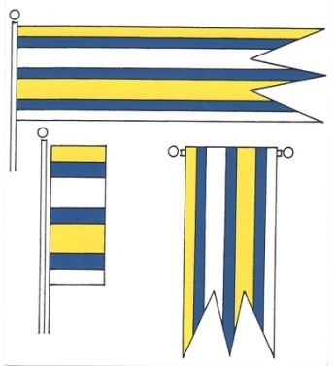

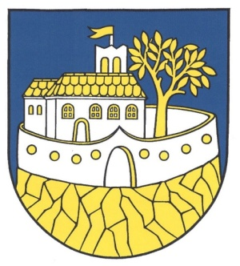

Erb obce Kalameny Štandarda starostu obce Vlajky a zástavy

História obce
Pred 13. storočím územie Kalamien patrilo k územnému celku Liptovskej Teplej. V roku 1264 uhorský kráľ Belo IV. vyčlenil majetok v rozsahu troch popluží a daroval ho zemanovi Klementovi, synovi Jóba z Liptovskej Teplej. Klement ostal žiť v Liptovskej Teplej aj v nasledujúcich rokoch. V Teplej mu patrili polia a lúky. Kráľ mu vlastníctvo darovaného majetku potvrdil v rokoch 1278 a 1283. V týchto dokumentoch sa územie Kalamien spomína pod pomenovaním Klementova zem. V druhej polovici 14. storočia potomkovia Klementa používali názov obce v predikáte (de Klemenfalwa, de Klemenfalua). Názov obce je teda odvodený od maďarskej verzie mena Klement (Klemen) a v nasledujúcich storočiach sa väčšinou používal v slovenskom tvare Klemeni. Vznik obce Kalameny dozaista súvisí aj s lokalitou, nazývanou Majere severne od Kalamien, na južnom svahu vrchu Klin. Nachádza sa tu archeologické nálezisko stredovekého hradného majera s nálezmi keramiky, datovanými do 14. – 15. storočia. V nasledujúcich storočiach obec patrila zemianskym rodinám, ktoré tu žili v drevených kúriách. Okrem zemanov v Kalamenoch žili ešte aj želiari. V roku 1600 tu stálo asi 10 želiarskych domov s troma rodinami a päť zemianskych kúrií.

Dnes je Obec Kalameny známa hlavne svojím voľne prístupným jazierkom s termálnou liečivou vodou. Je možné sa tu zastaviť a v jazierku vychutnať blahodarne účinky tejto liečivej termálnej vody na ľudský organizmus. Jazierko obklopené prírodou nadchne každého návštevníka.
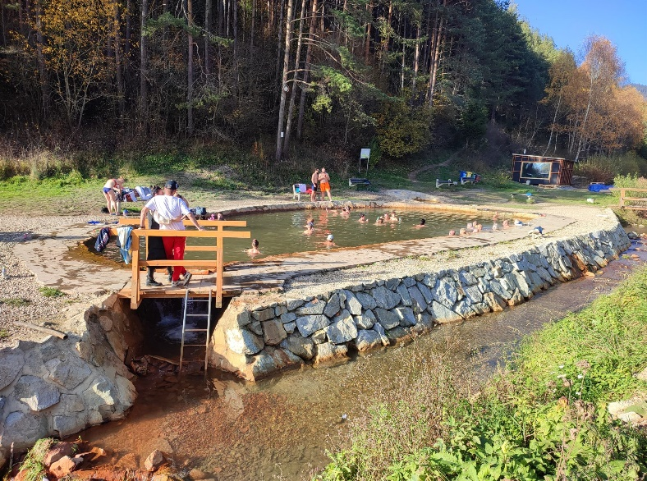
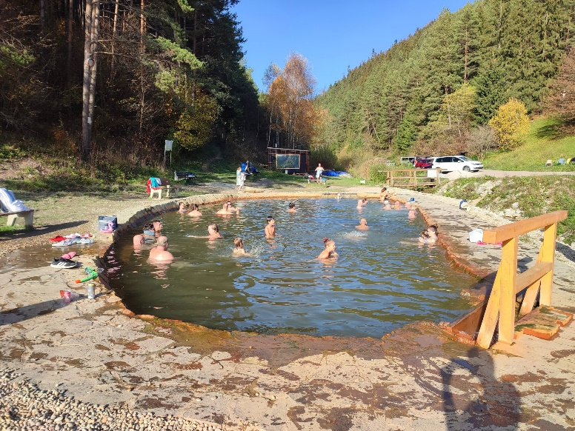
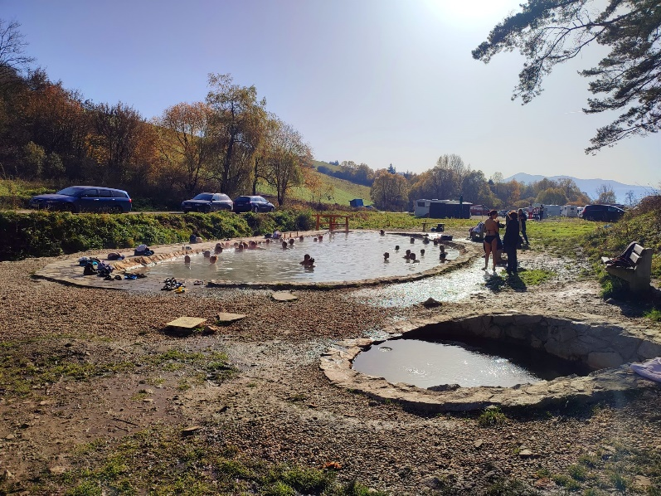

Termálne jazierko a jeho okolie prešlo poslednými rokmi úpravami.

Pamiatky
Liptovský hrad - Starhrad, na ktorý vedie turistický chodník priamo z našej obce. O údržbu sa starajú dobrovoľníci z Kalamien, ktorí sú súčasťou občianskeho združenia Castrum Liptov.

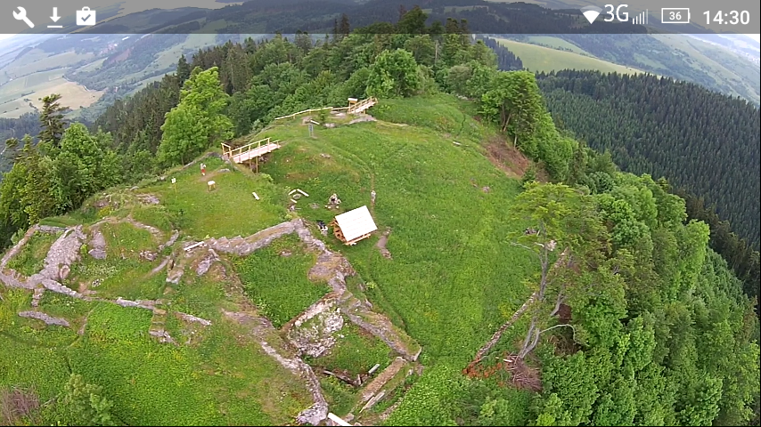

Ranogotický kostol sv. Petra a Pavla postavený Templármi. V roku 1994 bola k pôvodnej kaplnke dostavaná prístavba hlavnej lode. Je filiálnym kostolom patriacim k farnosti Lúčky.
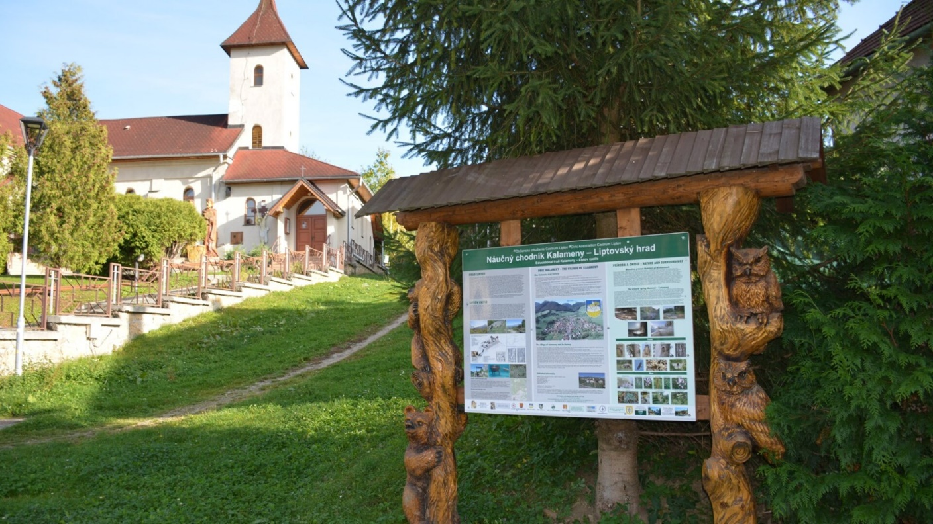
Na cintoríne sú osadené tabule venované pamiatke miestnym zosnulým vojakom, padlým počas I. a II. Sv. vojny.

Plnenie funkcií obce (prenesené kompetencie, originálne kompetencie)

Výchova a vzdelávanie
V súčasnosti výchovu a vzdelávanie detí v obci poskytuje:
- Materská škola v Kalamenoch
- Základnú školu navštevujú žiaci v obci Liptovská Teplá a Lúčky
- Učňovské, stredné školy a vysoká škola sú v okresnom meste Ružomberok.

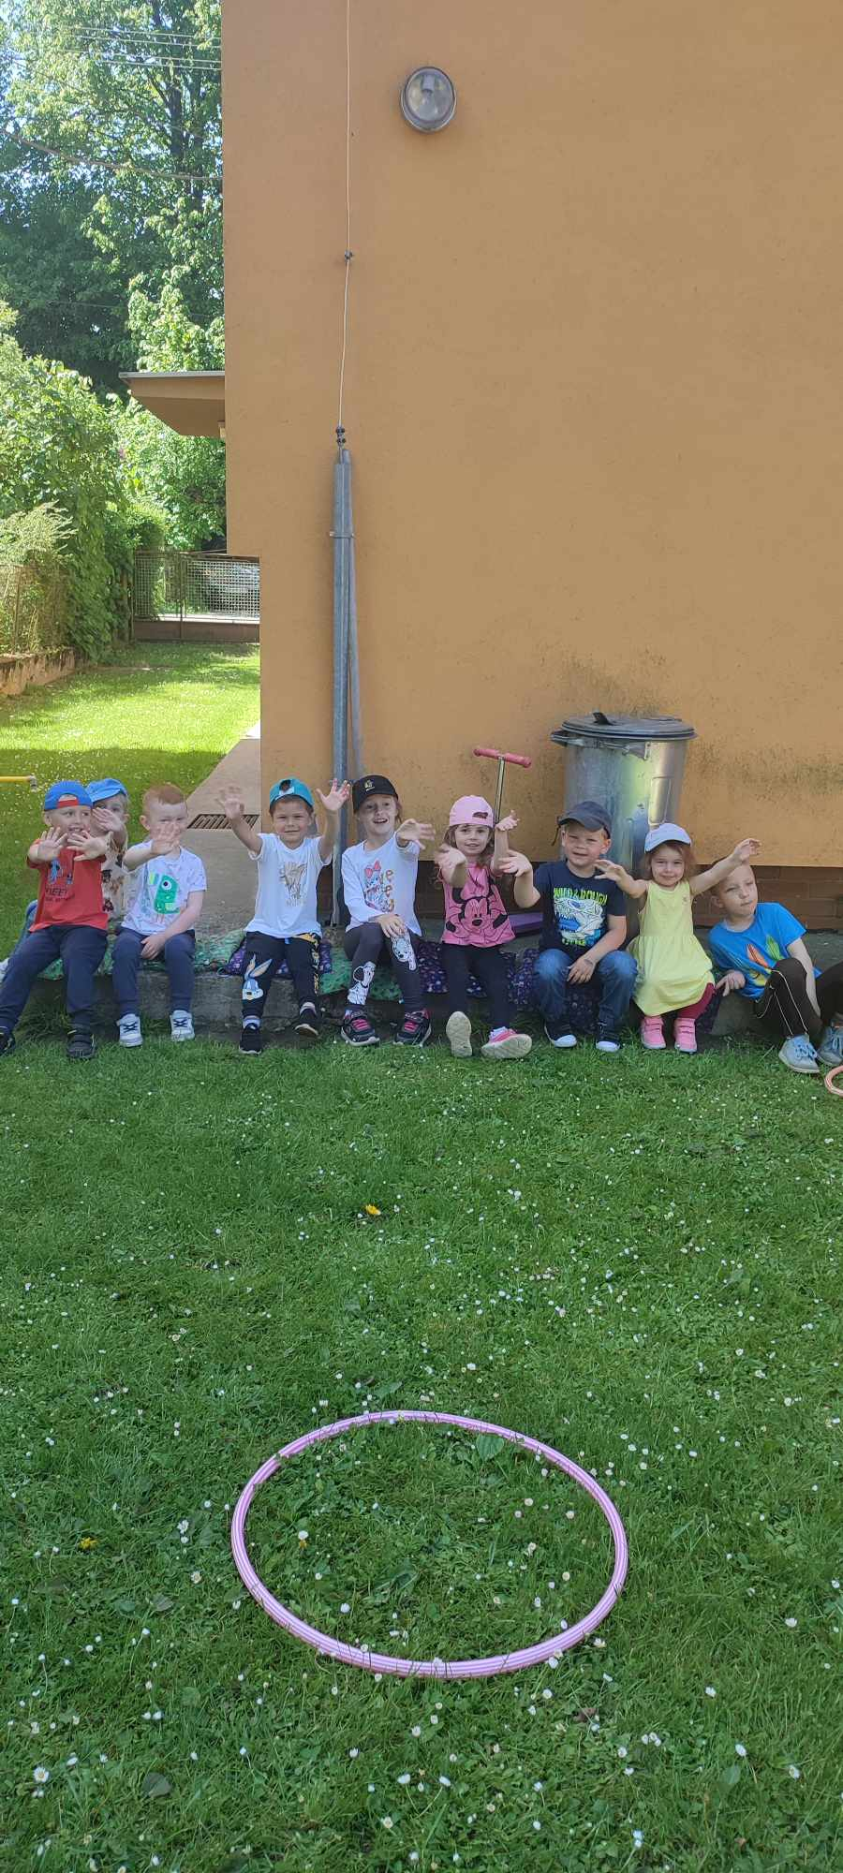
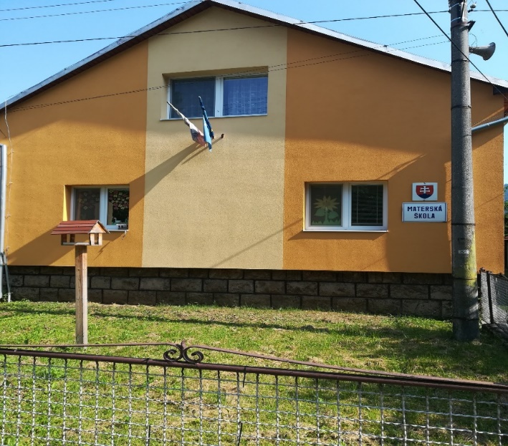
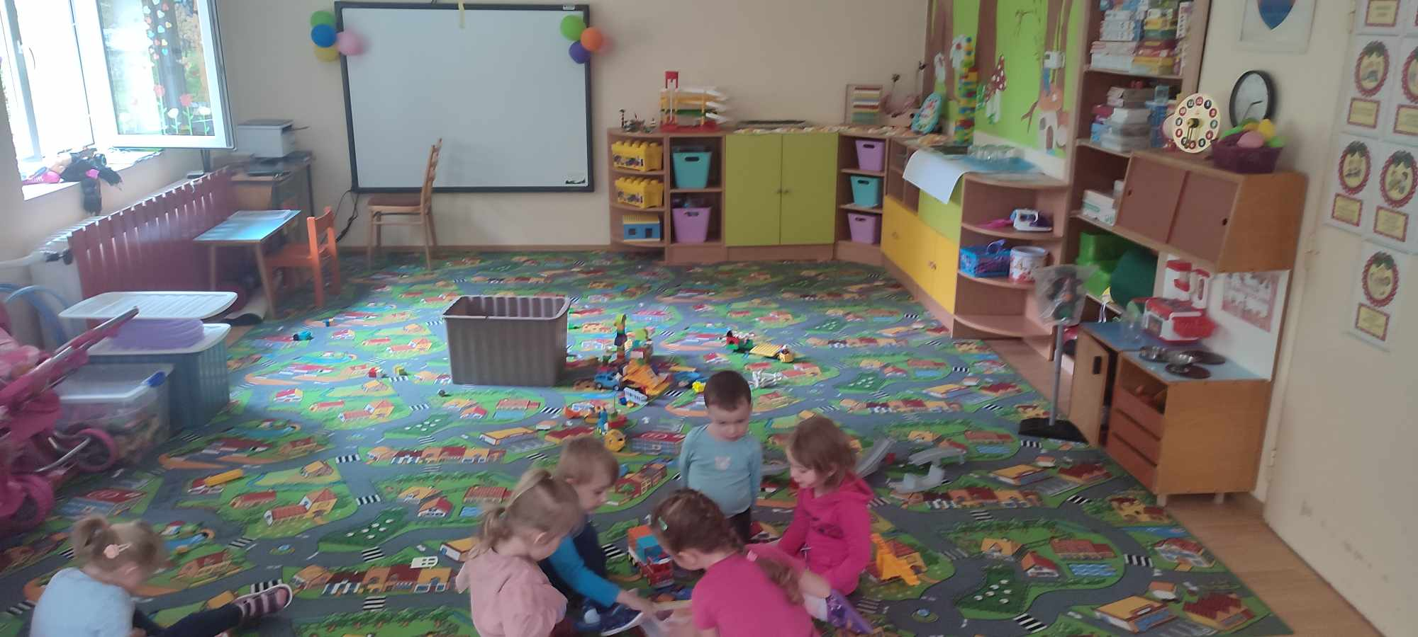
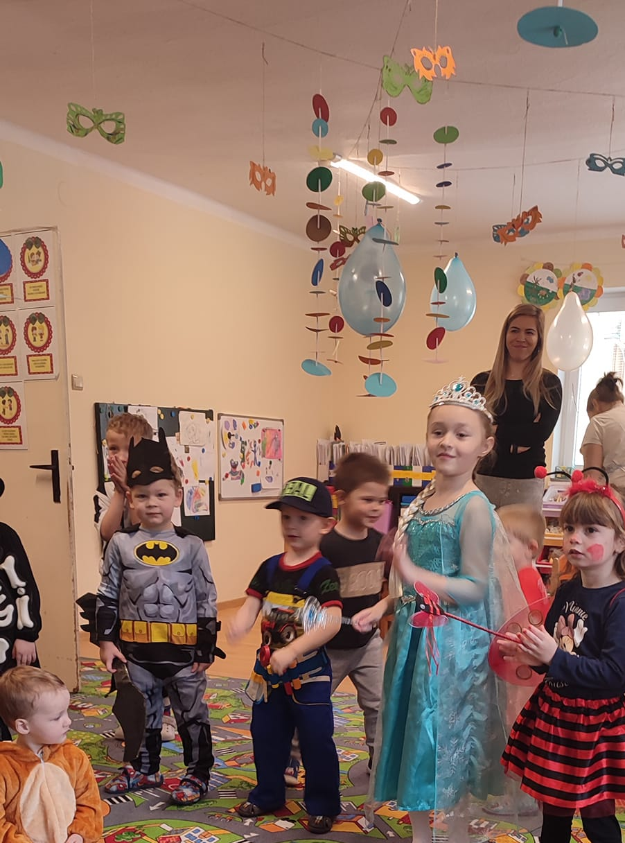

Zdravotníctvo
Obyvatelia obce využívajú zdravotné stredisko v obci Lúčky. V tomto zdravotnom stredisku sú v prevádzke 1 ambulancia pre dospelých, 1 zubná ambulancia, 1 ambulancia pre deti a mládež. Obyvatelia využívajú lekáreň v Liptovskej Teplej. Neďaleko Ružomberka, v obci Likavka sa nachádza aj Domov dôchodcov a domov sociálnych služieb pre dospelých.

Sociálne zabezpečenie
Sociálne služby v obci zabezpečuje:
Zariadenie sociálnych služieb Nádej v Likavke.

Kultúra
Spoločenský a kultúrny život v obci zabezpečuje obec v spolupráci s MŠ, SČK a DHZ. V obci sa nachádza Kultúrny dom, v ktorom je umiestnená obecná knižnica. V obci sa v roku 2023 konali tieto kultúrne podujatia: obecný ples, karneval pre deti, výročná schôdza JDS Kalameny, Bursa červený kríž, stavanie mája, deň matiek, športové podujatie Bicykluje celá dedina alebo rodina, deň obce, guláš JDS, Rozlučka s letom pre deti – červený kríž, posedenie dôchodcov, návšteva Mikuláša.

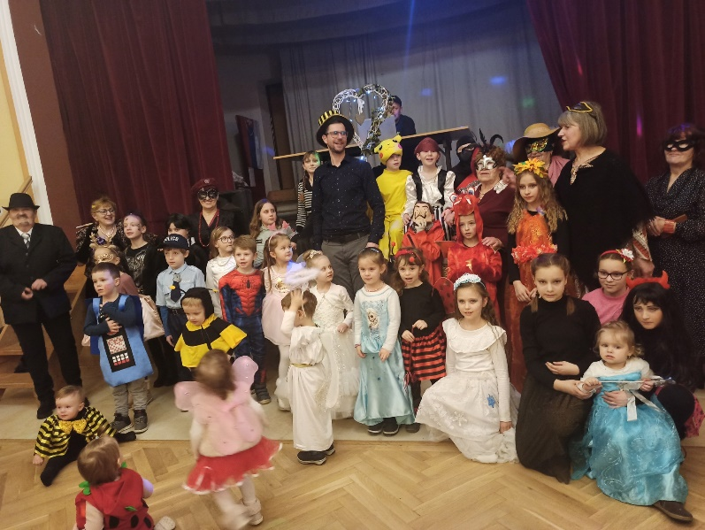
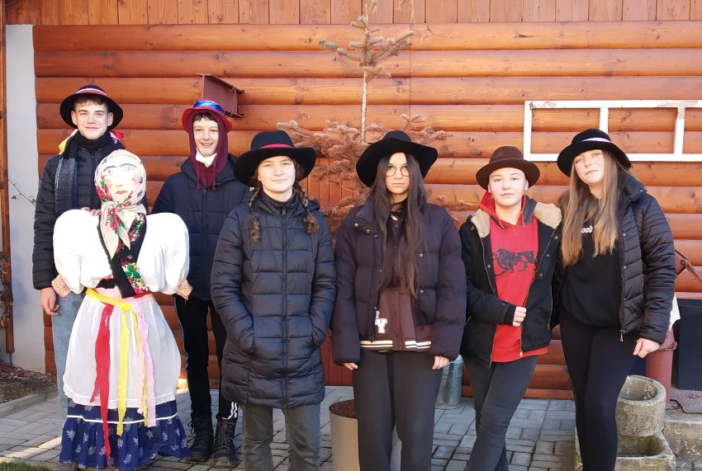
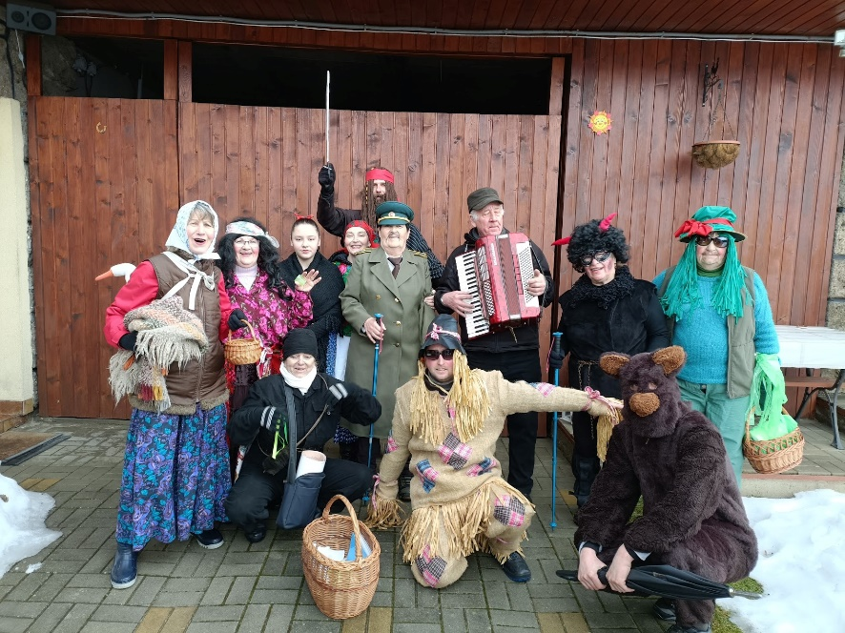
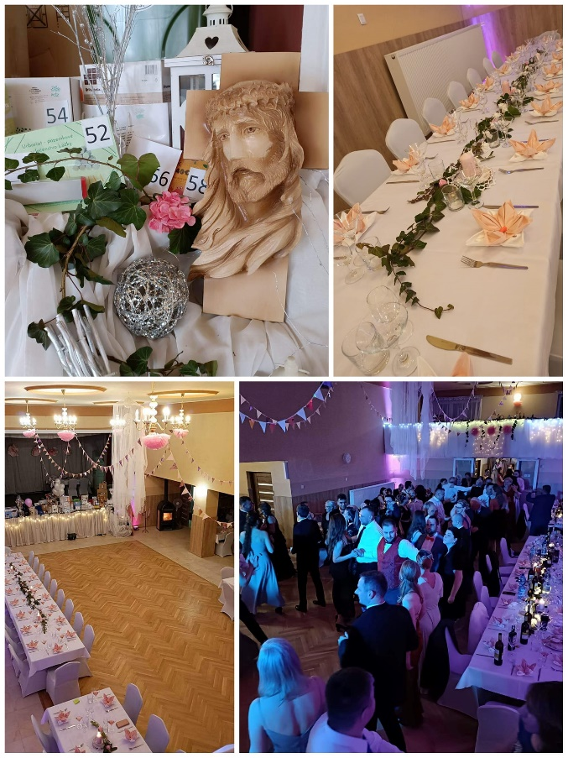

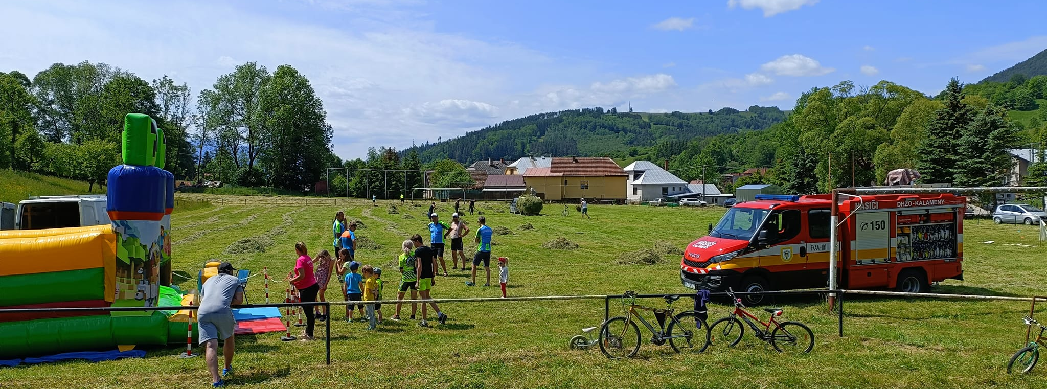
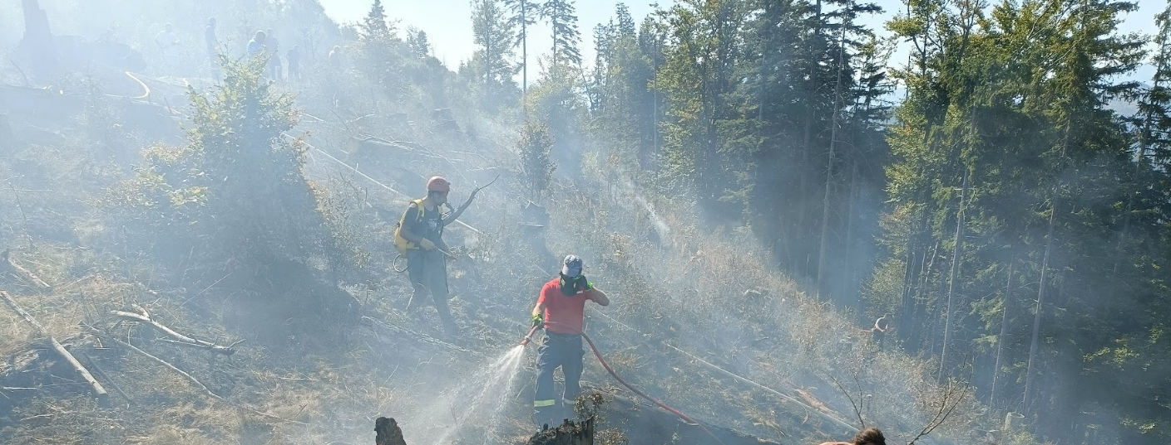
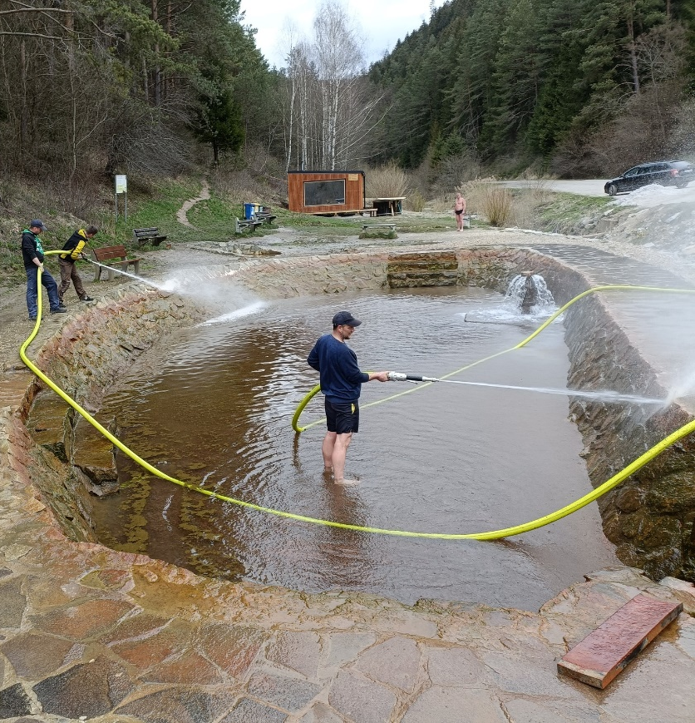
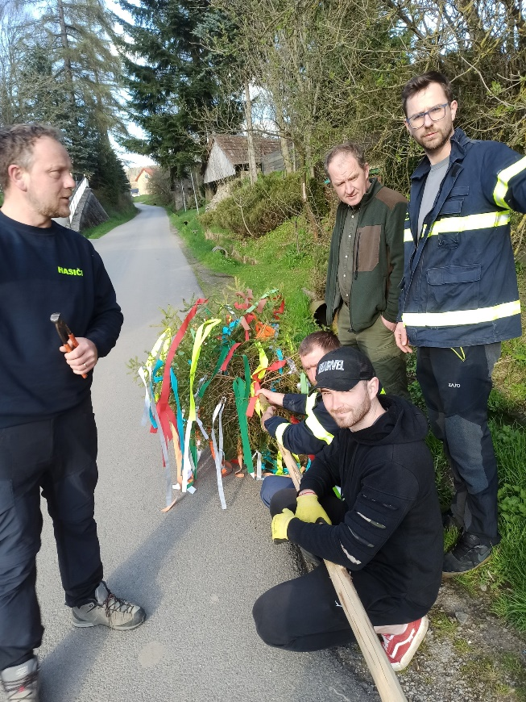
DHZ sa pravidelne zapája do hasičských súťaží, pomáhajú pri organizovaní dňa obce a iných aktivitách deťom. Dobrovoľný hasiči sú prvý na miete, v prípade vzniku požiaru v obci. V roku 2023 sa zúčastnili hasiči na zásahu hasenia rozsiahleho lesného požiaru v našej obci.

Hospodárstvo
Obec má svoj obecný úrad, ktorý sa nachádza v budove kultúrneho domu, futbalové ihrisko, multifunkčné ihrisko, dom smútku, požiarnu zbrojnicu.
Lekáreň nájdete najbližšie v susednej obci Liptovská Teplá, poštu v susednej obci Lúčky.
Najvýznamnejší poskytovatelia služieb v obci:
- COOP Jednota Liptovský Mikuláš
- Bar

V obci pôsobia organizácie: Slovenský červený kríž, Dobrovoľný hasičský zbor, Jednota dôchodcov Slovenska. Organizácie sú nápomocné pri organizácii viacerých kultúrno-spoločenských akciách (karneval, rozlúčka s letom, deň obce) ako aj brigádach – revitalizácia zberného dvora, čistenie doliny smerom k prameňu od odpadkov, čistenie cintorína a podobne.

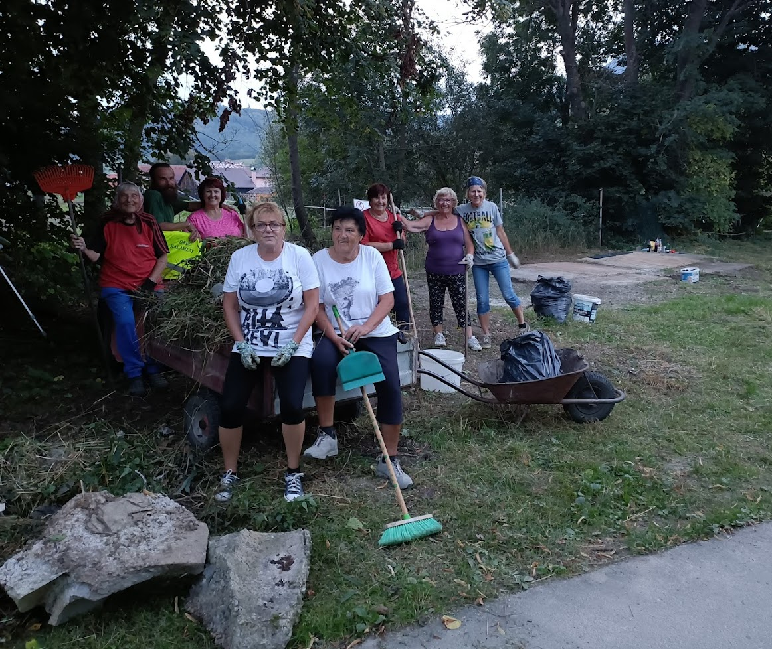

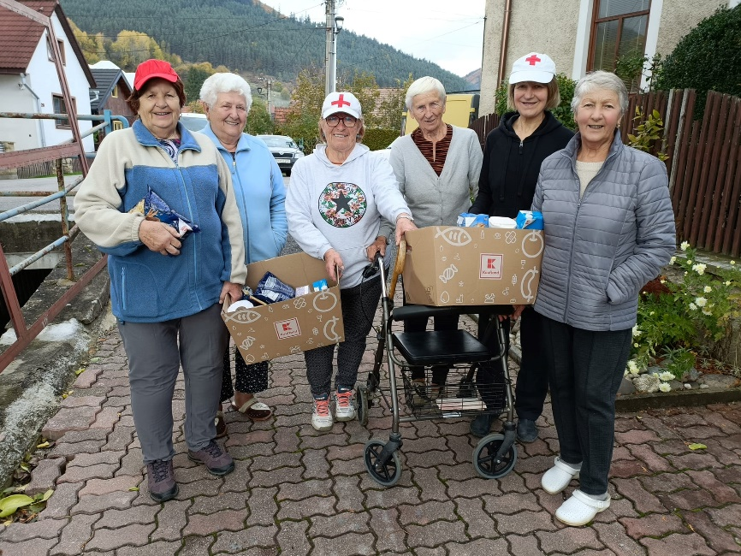

Informácia o vývoji obce z pohľadu rozpočtovníctva
Základným nástrojom finančného hospodárenia obce bol rozpočet obce na rok 2023. Obec zostavila rozpočet podľa ustanovenia § 10 odsek 7) zákona č. 583/2004 Z.z. o rozpočtových pravidlách územnej samosprávy a o zmene a doplnení niektorých zákonov v znení neskorších predpisov. Rozpočet obce na rok 2023 bol zostavený ako prebytkový. Bežný rozpočet bol zostavený ako prebytkový a kapitálový rozpočet ako schodkový.

Hospodárenie obce sa riadilo podľa schváleného rozpočtu na rok 2023.

Rozpočet obce bol schválený obecným zastupiteľstvom dňa 16. 12. 2022 uznesením č. 2022/01/7b.

Zmeny rozpočtu
- prvá zmena schválená dňa 20.06.2023 uznesením č. 2023/04/13
- druhá zmena schválená dňa 15.12.2023 uznesením č. 2023/07/05

Plnenie príjmov a čerpanie výdavkov za rok 2023
 | Rozpočet | Rozpočet  po zmenách | Skutočné  plnenie príjmov/ čerpanie výdavkov  k 31.12.2023 | % plnenia príjmov/  % čerpania výdavkov
Príjmy celkom | 302 710,00 | 303 099,07 | 305 829,89 | 100,90
z toho :
Bežné príjmy | 242 710,00 | 242 710,00 |  | 119,80
  290 763,00
Kapitálové príjmy | 0,00 | 12 000,00 | 12 000,00 | 12000,00
Finančné príjmy | 60 000,00 | 48 389,07 | 3 066,89 | 6,33
Výdavky celkom | 271 405,00 | 248 997,00 | 235 475,58 | 94,57
z toho :
Bežné výdavky | 211 405,00 | 241 930,00 | 226 938,43 | 93,80
Kapitálové výdavky | 60 000,00 | 7 067,00 | 8 537,15 | 120,80
Finančné výdavky | 0,00 | 0,00 | 0,00
Rozpočet obce | 31 305,00 | 54 102,07 | 70 354,31 | 130,04

4. Prebytok/schodok rozpočtového hospodárenia za rok 2023
Hospodárenie obce | Skutočnosť k 31.12.2023 v EUR
Bežné príjmy spolu | 290 763,00
Bežné výdavky spolu | 226 938,43
Bežný rozpočet | 63 824,57
Kapitálové príjmy spolu | 12 000,00
Kapitálové výdavky spolu | 8 537,15
Kapitálový rozpočet | 3 462,85
Prebytok/schodok bežného a kapitálového rozpočtu | 60 361,72
Vylúčenie z prebytku | 137,20
Upravený prebytok/schodok bežného a kapitálového rozpočtu | 60 224,52
Príjmové finančné operácie | 3 066,89
Výdavkové finančné operácie
Rozdiel finančných operácií | 3 066,89
Príjmy spolu | 305 829,89
VÝDAVKY SPOLU | 235 475,58
Hospodárenie obce | 70 354,31
Vylúčenie z prebytku | 137,20
Upravené hospodárenie obce | 70 217,11

Prebytok rozpočtu v sume 70 217,11 EUR zistený podľa ustanovenia § 10 ods. 3 písm. a) a b) zákona č. 583/2004 Z.z. o rozpočtových pravidlách územnej samosprávy a o zmene a doplnení niektorých zákonov v znení neskorších predpisov.

Na základe uvedených skutočností navrhujeme skutočnú tvorbu rezervného fondu za rok 2023
vo výške 70 217,11 EUR..

Rozpočet na roky 2023 - 2025
 | Skutočnosť k 31.12.2022 | Rozpočet  na rok 2023 | Rozpočet  na rok 2024 | Rozpočet  na rok 2025
Príjmy celkom | 278 412,22 | 302 710,00 | 260 880,00 | 268 980,00
z toho :
Bežné príjmy | 218 269,71 | 242 710,00 | 260 880,00 | 260 980,00
Kapitálové príjmy | 0,00 | 0,00 | 0,00 | 0,00
Finančné príjmy | 60 142,51 | 60 000,00 | 0,00 | 0,00

 | Skutočnosť k 31.12.2022 | Rozpočet na rok 2023 | Rozpočet  na rok 2024 | Rozpočet  na rok 2025
Výdavky celkom | 278 128,13 | 271 405,00 | 260 673,00 | 268 050,00
z toho :
Bežné výdavky | 157 972,63 | 211 405,00 | 260 673,00 | 0,00
Kapitálové výdavky | 120 155,50 | 60 000,00 | 0,00 | 0,00
Finančné výdavky | 0,00 | 0,00 | 0,00 | 0,00

Informácia o vývoji obce z pohľadu účtovníctva

Majetok
Názov | Skutočnosť  k 31.12.2021 | Skutočnosť  k 31.12.2022 | Skutočnosť  k 31.12.2023
Majetok spolu | 1 217 905,10 |  | 1 252 789,26
  1 226 281,90
Neobežný majetok spolu | 947 435,12 | 1 161 971,14 | 1 114 165,30
z toho :
Dlhodobý nehmotný majetok | 0,00 | 0,00 | 0,00
Dlhodobý hmotný majetok | 890 312,57 | 1 104 848,59 | 1 057 042,75
Dlhodobý finančný majetok | 57 122,55 | 57 122,55 | 57 122,55
Obežný majetok spolu | 270 222,50 | 63 907,29 | 137 766,91
z toho :
Zásoby | 0,00 | 4,91 | 10,00
Zúčtovanie medzi subjektmi VS | 0,00 | 0,00 | 0,00
Dlhodobé pohľadávky | 0,00 | 0,00 | 0,00
Krátkodobé pohľadávky | 928,08 | 481,70 | 5 388,49
Finančné účty | 269 294,42 | 63 420,68 | 132 368,42
Poskytnuté návratné fin. výpomoci dlh. | 0,00 | 0,00 | 0,00
Poskytnuté návratné fin. výpomoci krát. | 0,00 | 0,00 | 0,00
Časové rozlíšenie | 251,13 | 403,47 | 857,05

Zdroje krytia
Názov | Skutočnosť  k 31.12.2021 | Skutočnosť  k 31.12.2022 | Skutočnosť  k 31.12.2023
Vlastné imanie a záväzky spolu | 1 217 908,75 | 1 226 281,90 | 1 252 789,26
Vlastné imanie | 710 901,13 | 718 143,35 | 767 958,10
z toho :
Oceňovacie rozdiely | 0,00 | 0,00 | 0,00
Fondy | 0,00 | 0,00 | 0,00
Výsledok hospodárenia | 710 901,13 | 718 143,35 | 767 958,10
Záväzky | 159 651,42 | 11 814,35 | 14 951,96
z toho :
Rezervy | 360,00 | 360,00 | 360
Zúčtovanie medzi subjektmi VS | 149 572,80 | 1 445,37 | 137,20
Dlhodobé záväzky | 1001,00 | 1001,00 | 1 987,55
Krátkodobé záväzky | 8 717,62 | 9 007,98 | 12 467,21
Bankové úvery a výpomoci | 0,00 | 0,00 | 0,00
Časové rozlíšenie | 347 356,20 | 496 324,20 | 469 879,20

Pohľadávky
Pohľadávky | Zostatok k 31.12 2021 | Zostatok  k 31.12 2022 | Zostatok  k 31.12 2023
Pohľadávky do lehoty splatnosti | 928,08 | 481,70 | 5 388,49
Pohľadávky po lehote splatnosti | 0,00 | 0,00 | 0,00

Záväzky
Záväzky | Zostatok k 31.12 2021 | Zostatok  K 31.12 2022 | Zostatok k 31.12 2023
Záväzky krátkodobé do lehoty splatnosti | 8 717,62 | 9 007,98 | 12 467,21
Záväzky krátkodobé po lehote splatnosti | 0,00 | 0,00 | 0,00
Záväzky dlhodobé do lehoty splatnosti | 1001,00 | 1001,00 | 1 987,55
Záväzky dlhodobé po lehote splatnosti | 0,00 | 0,00 | 0,00

Analýza významných položiek z účtovnej závierky:

Hospodársky výsledok za 2023 - vývoj nákladov a výnosov
Názov | Skutočnosť  k 31.12.2021 | Skutočnosť  k 31. 12. 2022 | Skutočnosť  k 31.12.2023
Náklady | 189 180,64 | 227 992,39 | 283 276,05
50 – Spotrebované nákupy | 24 107,04 | 50 366,40 | 51 538,25
51 – Služby | 20 182,13 | 43 354,36 | 29 064,39
52 – Osobné náklady | 95 613,61 | 123 578,80 | 122 973,05
53 – Dane a poplatky | 3 620,40 | 20 424,66 | 2 663,47
54 – Ostatné náklady na prevádzkovú činnosť | 4 023,73 |  | 2 170,34
  5 262,45
55 – Odpisy, rezervy a OP z prevádzkovej a finančnej činnosti a zúčtovanie časového rozlíšenia | 39 177,83 | 360,00 | 53 636,10
56 – Finančné náklady | 1 108,96 |  | 1 429,26
  1 400,01
57 – Mimoriadne náklady | 0,00 | 0,00 | 0,00
58 – Náklady na transfery a náklady z odvodov príjmov | 1 346,94 |  | 2 040,00
  1 006,90
59 – Dane z príjmov | 0,00 | 0,00 | 0,00
Výnosy | 246 926,04 | 235 234,61 | 332 100,78
60 – Tržby za vlastné výkony a tovar | 3 382,74 |  | 63 089,34
  4 490,42
61 – Zmena stavu vnútroorganizačných služieb | 0,00 | 0,00 | 0,00
62 – Aktivácia | 0,00 | 0,00 | 0,00
63 – Daňové a colné výnosy a výnosy z poplatkov | 201 367,13 |  | 209 837,85
  222 819,63
64 – Ostatné výnosy | 614,00 |  | 808,92
  1 164,96
65 – Zúčtovanie rezerv a OP z prevádzkovej a finančnej činnosti a zúčtovanie časového rozlíšenia | 0,00 | 0,00 | 0,00
66 – Finančné výnosy | 0,00 | 0,00 | 0,00
67 – Mimoriadne výnosy | 0,00 | 0,00 | 0,00
69 – Výnosy z transferov a rozpočtových príjmov v obciach, VÚC a v RO a PO zriadených obcou alebo VÚC | 41 562,17 |  | 58 364,60
  6 759,60
Hospodársky výsledok  / + kladný HV, - záporný HV / | 57 745,40 |  | 48 824,73
  7 242,22

Hospodársky výsledok kladný v sume 48 824,73 EUR

Ostatné dôležité informácie

Prijaté granty a transfery
V roku 2023 obec prijala nasledovné granty a transfery:
- Finančné usporiadanie voči štátnemu rozpočtu:

Poskytovateľ  - 1 - | Účelové určenie grantu, transferu uviesť : školstvo, matrika, ....  - bežné výdavky  - kapitálové výdavky  - 2 - | Suma poskytnutých  finančných prostriedkov  - 3 - | Suma skutočne použitých finančných prostriedkov  - 4 - | Rozdiel  (stĺ.3 - stĺ.4 )  - 5 -
MV SR | BV - REGOB | 146,85 | 146,85 | 0,00
MV SR | BV - Register adries | 18,00 | 18,00 | 0,00
MŽP SR | BV - Životné prostredie | 49,24 | 49,24 | 0,00
MDVaRR SR | BV - Spoločný stavebný úrad | 674,93 | 674,93 | 0,00
MDVaRR SR | BV - Pozemné komunikácie | 19,22 | 19,22 | 0,00
MV SR | BV - CO sklad | 96,55 | 96,55 | 0,00
MF SR | BV - Dotácia na prekrytie neg. dôsledkov inflácie I. kolo | 4 061,57 | 4 061,57 | 0,00
MF SR | BV - Dotácia na prekrytie neg. dôsledkov inflácie II. kolo | 4 512,85 | 4 512,85 | 0,00
MŠVVaŠ SR | BV- Školstvo - predškoláci | 732,00 | 732,00 | 0,00
MF SR | BV - Voľby do NRSR | 1 276,31 | 1 276,31 | 0,00
MV SR | BV - Referendum | 674,57 | 514,55 | 160,02
DPO SR | BV - Vybavenie hasičského zboru | 3000,00 | 3000,00 | 0,00
MPSVaR | BV - Dotácia výchova k stravovaniu detí do 6 rokov | 991,20 | 733,60 | 137,20
PPA ŠR SR | KV – Dotácia na rekonštrukciu ciest | 4 000,00 | 4 000,00 | 0,00

- Finančné usporiadanie voči štátnym fondom

Poskytovateľ  - 1 - | Účelové určenie grantu, transferu uviesť : školstvo, matrika, ....  - bežné výdavky  - kapitálové výdavky  - 2 - | Suma poskytnutých  finančných prostriedkov  - 3 - | Suma skutočne použitých finančných prostriedkov  - 4 - | Rozdiel  (stĺ.3 - stĺ.4 )  - 5 -
EPRFV | KV – Dotácia na rekonštrukciu ciest | 12 000,00 | 12 000,00 | 0,00

- Finančné usporiadanie voči rozpočtom iných obcí

Obec v roku 2023 neprijala ani neposkytla žiadnu dotáciu ani finančné prostriedky iným obciam.

- Finančné usporiadanie voči rozpočtom VÚC

Obci v roku 2023 neboli poskytnuté prostriedky rozpočtu VÚC.

Predpokladaný budúci vývoj činnosti
Z hľadiska budúcich cieľov Obec Kalameny aj naďalej bude prostredníctvom svojich orgánov plniť hlavne samosprávne funkcie na ktoré bola zriadená a prenesené úlohy štátnej správy, tak ako je to stanovené v zákone č. 416/2001 Z. z. o prechode niektorých pôsobností z orgánov štátnej správy na obce. Všetky nutné zmeny, ktoré obec bude v budúcnosti realizovať budú mať jediný cieľ a to zvýšenie starostlivosti o všestranný rozvoj územia obce a potreby jej obyvateľov.

Udalosti osobitného významu po skončení účtovného obdobia
Obec nezaznamenala žiadnu udalosť osobitného významu po skončení účtovného obdobia.
Vypracoval: Mgr. Dvorštiaková Lenka Schválil: Ing. Juraj Markovič
V Kalamenoch dňa 31. 05. 2024

Prílohy:

- Individuálna účtovná závierka: Súvaha, Výkaz ziskov a strát, Poznámky

